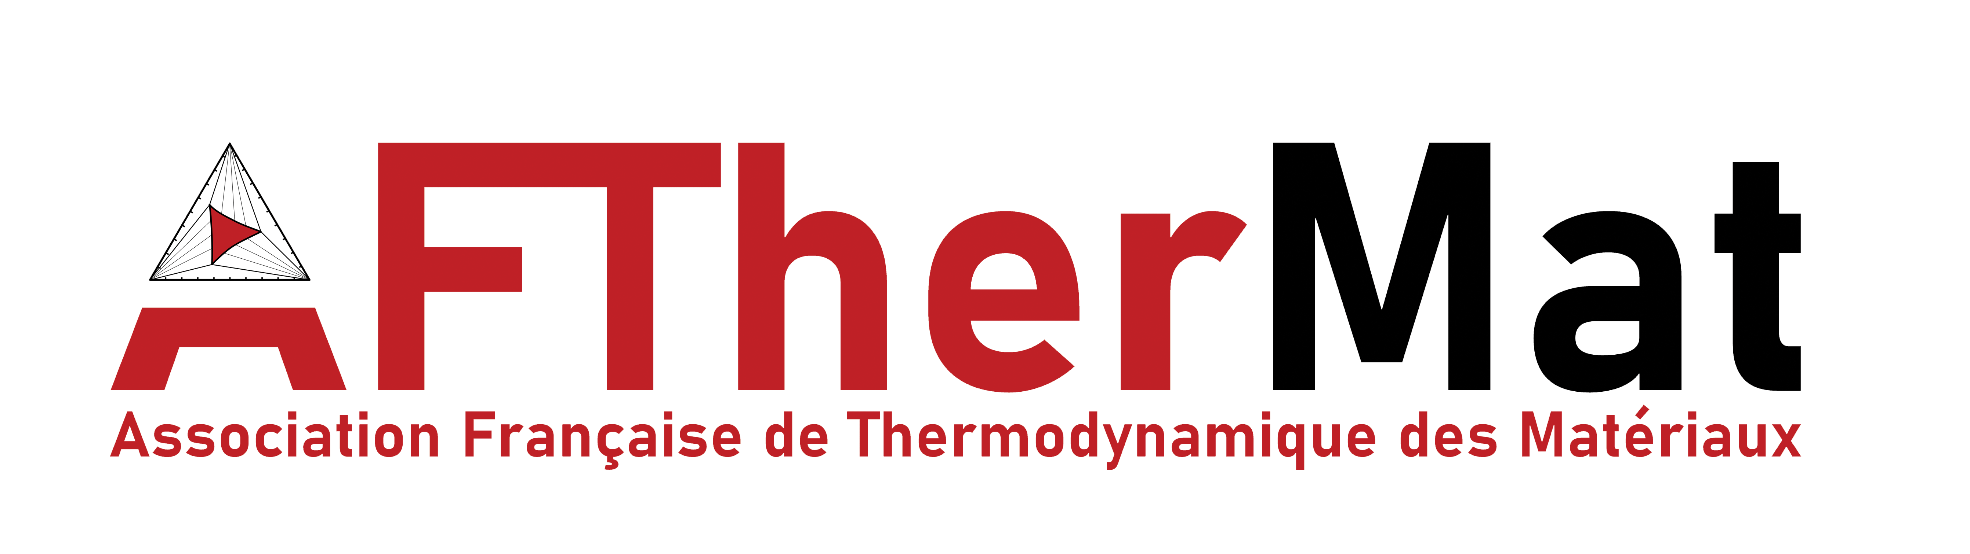

AFTherMat Paris le

UCB Lyon1 – LMI
Bâtiment Berthollet Devis à :
6 rue Victor Grignard
69100 Villeurbanne

Mail : tresorerie@afthermat.fr
Siret : 907 641 328 00014

Contact : Jean-Marc Joubert
Tél : 01 49 78 13 44

Devis n°2022_

DESIGNATION | Prix unitaire  HT (€) | Quantité | Total HT | TVA | TOTAL TTC (€)
Adhésion annuelle 2022 | 25 | 1 | 25€ | 0,00% | 25
 |  | TOTAL |  |  | = 25 €

La facture devra être acquittée par virement sur le compte ci-dessous :

RIB |  |  |  |  |  |  |  |  |  |  | Domiciliation
Banque |  | Guichet |  | N°Compte |  |  | Clé |  | Devis |  | CCM Paris 13 Les Gobelins
10278 |  | 06043 |  | 00021168901 |  |  | 88 |  | EUR
IBAN |  |  |  |  |  |  |  |  |  |  | BIC
FR76 | 1027 |  | 8060 |  | 4300 | 0211 |  | 6890 |  | 188 | CMCIFR2A

